2018年高考真题及模拟试题分项解析
专题08 生物的变异、育种与进化
1．（2018海南卷，14）杂合体雌果蝇在形成配子时，同源染色体的非姐妹染色单体间的相应片段发生对等交换，导致新的配子类型出现，其原因是在配子形成过程中发生了（ ）
A．基因重组 B．染色体重复 C．染色体易位 D．染色体倒位
【答案】A
【解析】生物体在形成配子时，同源染色体的非姐妹染色单体间的相应片段发生对等交换，导致位于非姐妹染色单体上的非等位基因进行了重组，其变异属于基因重组，A正确。
2．（2018江苏卷，4）下列关于生物进化的叙述，正确的是（ ）
A．群体中近亲繁殖可提高纯合体的比例
B．有害突变不能成为生物进化的原材料
C．某种生物产生新基因并稳定遗传后，则形成了新物种
D．若没有其他因素影响，一个随机交配小群体的基因频率在各代保持不变
【答案】A
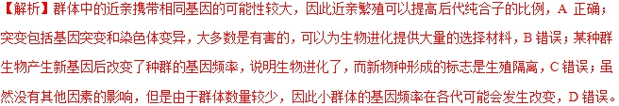
3．（2018全国Ⅰ卷，6）某大肠杆菌能在基本培养基上生长，其突变体M和N均不能在基本培养基上生长，但M可在添加了氨基酸甲的基本培养基上生长，N可在添加了氨基酸乙的基本培养基上生长，将M和N在同时添加氨基酸甲和乙的基本培养基中混合培养一段时间后，再将菌体接种在基本培养基平板上，发现长出了大肠杆菌（X）的菌落。据此判断，下列说法不合理的是（ ）
A．突变体M催化合成氨基酸甲所需酶的活性丧失
B．突变体M和N都是由于基因发生突变而得来的
C．突变体M的RNA与突变体N混合培养能得到X
D．突变体M和N在混合培养期间发生了DNA转移
【答案】C
【解析】突变体M需添加了氨基酸甲的基本培养基上才能生长，可以说明突变体M催化合成氨基酸甲所需酶的活性可能丧失，从而不能自身合成氨基酸甲，而导致必须添加氨基酸甲的基本培养基上才能生长，A正确；大肠杆菌属于原核生物，突变体M和N都是由于基因发生突变而得来，B正确；M和N的混合培养，致使两者间发生了DNA的转移，即发生了基因重组，因此突变体M与突变体N混合培养能得到X是由于细菌间DNA的转移实现的，而不是突变体M的RNA，C错误，D正确。
4．（2018海南卷，17）蜜蜂中，雌蜂是雌雄配子结合产生的二倍体，雄蜂是由未受精的卵直接发育而来的。某对蜜蜂所产生子代的基因型为：雌蜂是AADD、AADd、AaDD、AaDd；雄蜂是AD、Ad、aD、ad。这对蜜蜂的基因型是（ ）
A．AADd和ad B．AaDd和aD C．AaDd和AD D．Aadd和AD
【答案】C
【解析】由雄蜂的基因型可推测亲本雌蜂的基因型为AaDd，后代的雌峰是由雄性的精子与雌蜂的卵细胞结合形成的，据此推测亲本雄性的基因型为AD，C正确。
5．（2018天津卷，2）芦笋是雌雄异株植物，雄株性染色体为XY，雌株为XX；其幼茎可食用，雄株产量高。以下为两种培育雄株的技术路线。有关叙述错误的是（ ）
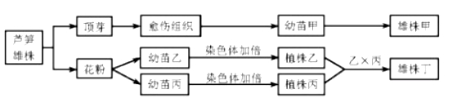
A．形成愈伤组织可通过添加植物生长调节剂进行诱导
B．幼苗乙和丙的形成均经过脱分化和再分化过程
C．雄株丁的亲本的性染色体组成分别为XY、XX
D．与雄株甲不同，雄株丁培育过程中发生了基因重组
【答案】C
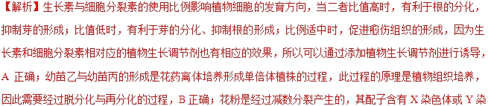色体，经过花药离体培养，得到单倍体，再经过秋水仙素处理后得到的植株乙与丙的基因型为XX或YY，因此雄株丁的亲本的基因型分别为XX、YY，C错误；雄株甲是通过无性繁殖形成的，形成过程中不会进行减数分裂，因此也不会发生基因重组；雄株乙是通过有性生殖形成的，形成过程中经过了减数分裂，因此会发生基因重组，D正确。
6．（2018浙江卷，14）下列关于自然选择的叙述，错误的是（ ）
A．自然选择是生物进化的重要动力
B．自然选择加速了种群生殖隔离的进程
C．自然选择获得的性状都可以通过遗传进行积累
D．自然选择作用于对个体存活和繁殖有影响的变异性状
【答案】C
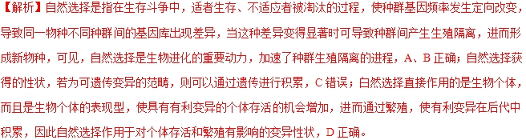
7．（2018海南卷，18）为判断生活在不同地区的两个种群的鸟是否属于同一物种，下列做法合理的是（ ）
A．了解这两个种群所在地区之间的距离后作出判断
B．观察这两个种群个体之间是否存在生殖隔离现象
C．将两个种群置于相同环境条件下，比较其死亡率
D．将两个种群置于相同环境条件下，比较其出生率
【答案】B
【解析】根据现代生物进化理论，若两个种群之间形成了生殖隔离，即两者不能交配，或交配的后代不育，则两个种群属于不同物种，B正确。
8．（2018海南卷，24）甲、乙两物种在某一地区共同生存了上百万年，甲以乙为食。下列叙述错误的是（ ）
A．甲、乙的进化可能与该地区环境变化有关
B．物种乙的存在与进化会阻碍物种甲的进化
C．若甲是动物，乙可能是植物，也可能是动物
D．甲基因型频率改变可能引起乙基因频率的改变
【答案】B
【解析】根据共同进化的观点，物种乙的存在与进化会促进物种甲的进化，有利于提高生物多样性，B错误。
9．（河北省2018届高三5月冲刺模考理科综合生物试题）下列关于变异的相关叙述，正确的是（ ）
A．非同源染色体上的非等位基因不可以发生基因重组
B．基因重组不可以产生新的性状，只可以把现有性状进行重新组合
C．可遗传的变异一定会导致基因的数目或基因中碱基序列的变化
D．玉米（2n=20）一个染色体组有10条染色体，则玉米单倍体基因组有11条染色体
【答案】B
【解析】非同源染色体上的非等位基因会随着非同源染色体的自由组合发生基因重组，A项错误；基因重组不产生新基因，不产生新的性状，只是把原有性状进行重新组合，B项正确；基因重组属于可遗传的变异，但不会导致基因的数目或基因中碱基序列的变化，C项错误；玉米植株没有雌雄之分，其一个染色体组和基因组染色体数目相同，均为10条染色体，D项错误。
10．（广东省惠州市2018届高三4月模拟考试理综生物试题）我国科学家合成了4条酿酒酵母染色体，合成的染色体删除了研究者认为无用的DNA，加入了人工接头，总体长度比天然染色体缩减8％，为染色体疾病、癌症和衰老等提供研究与治疗模型，下列说法错误的是（ ）
A．合成人工染色体需要氨基酸和脱氧核苷酸作为原料
B．通过荧光标记染色体上基因可以知道基因在染色体的位置
C．染色体上的DNA某处发生了个别碱基对增添属于基因突变
D．酿酒酵母可能会发生基因突变、基因重组和染色体变异
【答案】C
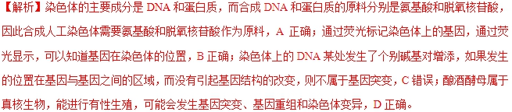
11．（陕西省榆林市2018届高三高考第四次模拟理综生物试题）下列有关生物变异和育种的叙述，正确的是（ ）
A．单倍体育种的目的是获得茎秆粗壮、营养丰富的植株
B．杂交育种可将优良性状从一个物种转移到另一个物种
C．诱变育种能定向改变生物的性状，获得人们所需的品种
D．秋水仙素在单倍体育种和多倍体育种过程中的作用相同
【答案】D
【解析】一般来讲，单倍体育种的目的是能够稳定遗传的纯合子，A错误；杂交育种是将两个或多个品种的优良性状通过交配集中在一起，再经过选择和培育，获得新品种的方法，B错误；诱变育种的原理是基因突变，而基因突变具有不定向性，C错误；秋水仙素在单倍体育种和多倍体育种过程中的作用相同，都是抑制纺锤体的形成，D正确。
12．（湖南省益阳市2018届高三4月调研考试理综生物试题）达尔文明确指出人类可能与黑猩猩具有共同的原始祖先，但从染色体数目看，人类23对、黑猩猩24对，让人对达尔文的学说产生怀疑。生物学家研究发现黑猩猩的两条染色体（2A和2B）经拼接与人类2号染色体相似，据此提出融合假说。下列分析错误的是（ ）
A．若融合假说成立，在共同原始祖先进化成人类的过程中发生了染色体变异
B．人和黑猩猩的生存环境差异较大是长期自然选择的结果
C．融合假说说明染色体变化是新物种形成的直接原因
D．DNA分子杂交能为融合假说提供证据
【答案】C
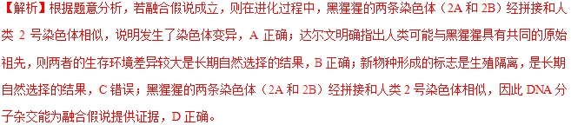
13．（湖北省宜昌市2018届高三四月调考理综生物试题）某种动物（2N=6）的基因型为AaBbRrX^{T}Y，其中A、B基因位于同一条常染色体上，R、r基因位于另一对常染色体上。该动物的一个精原细胞经减数分裂产生甲、乙、丙、丁四个精细胞，甲和乙来自一个次级精母细胞，丙和丁来自另一个次级精母细胞。其中甲的基因型为AbRXTY，不考虑基因突变和染色体结构变异，下列判断正确的是（ ）
A．甲含5条染色体 B．乙的基因型为AbRX^{T}Y
C．丙含2条常染色体 D．丁的基因型不是aBr就是ABr
【答案】C
【解析】某种动物（2N=6）的基因型为AaBbRrX^{T}Y，由于A、B基因位于同一条常染色体上，且甲的基因型为AbRX^{T}Y，则该动物减数分裂过程中，发生了同源染色体之间的非姐妹染色单体交叉互换。若A与a发生交叉互换，则产生的两个次级精母细胞的基因型为AabbRRX^{T}X^{T}YY、AaBBrr，继续进行减数第二次分裂，前者产生甲（AbRX^{T}Y）和乙（abRX^{T}Y），后者产生丙和丁，即aBr、ABr；若B与b发生交叉互换，则产生的两个次级精母细胞的基因型为AABbRRX^{T}X^{T}YY、aaBbrr，继续进行减数第二次分裂，前者产生甲（AbRX^{T}Y）和乙（AbRX^{T}Y），后者产生丙和丁，即aBr、abr。由于A、B基因位于同一条常染色体上，且甲的基因型为AbRX_{T}Y，则甲的形成发生了染色体数目的变异，其含4条染色体，A错误。乙的基因型为AbRX^{T}Y或abRX^{T}Y，B错误。丙的基因型为aBr或ABr或abr，其含2条常染色体，C正确。丁的基因型为aBr或ABr或abr，D错误。
14．（广东省茂名市五大联盟学校2018届高三五月联考综合生物试题）某一野生动物种群的栖息场所被两条交叉的高速公路分割成4块，由此形成4个完全独立的种群。下列相关叙述正确的是（ ）
A．这4个种群的突变和基因重组对彼此的基因频率有影响
B．个体的迁入和迁出、出生和死亡对该种群的基因频率没有影响
C．髙速公路的开通会诱导4个种群发生不同的变异及进化
D．自然选择通过作用于个体从而引起种群基因频率的改变
【答案】D
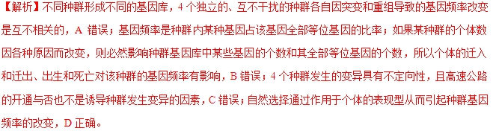
15．（黑龙江省齐齐哈尔市2018届高三第三次模拟考试理科综合生物试题）下列关于生物变异的叙述，正确的是（ ）
A．染色体上部分基因缺失引起生物性状的改变属于基因突变
B．若某基因缺失了单个碱基对，则该基因编码的肽链长度就会变短
C．突变和基因重组使种群的基因频率发生定向改变，二者共同决定生物进化的方向
D．基因突变、基因重组和染色体变异均可能使其染色体上出现不曾有过的基因
【答案】D
【解析】染色体上部分基因缺失属于染色体结构变异中的缺失，A项错误；某基因缺失了单个碱基对，若该碱基对转录后的碱基位于终止密码子中，则该基因编码的肽链长度不会变短，B项错误；突变和基因重组提供进化的原材料，但不能使种群的基因频率发生定向改变，C项错误；基因突变可以产生新基因，转基因技术的原理属于基因重组，可以使染色体上出现不曾有过的基因，易位发生在非同原染色体间，也可以使染色体上出现不曾有过的基因，D项正确。
16．（山东、湖北部分重点中学2018年高考冲刺模拟试卷（五）理科综合生物试题）下图为某二倍体动物细胞甲在有丝分裂和减数分裂过程中出现的三个细胞乙、丙、丁。有关叙述正确的是（ ）
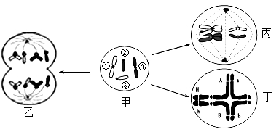
A．图中乙细胞正在进行有丝分裂，不可能发生基因突变和基因重组
B．乙细胞的子细胞含有4个染色体组，丙细胞连续分裂后的子细胞具有一个染色体组
C．丙细胞正在发生染色体结构变异，丁细胞是染色体结构变异导致的异常联会
D．一个丙细胞能产生四种基因型不同的精子，丁细胞能产生两种基因型的精子
【答案】D
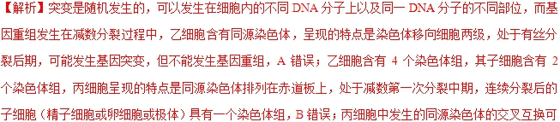导致染色单体上的基因重组，丁细胞中的“十字形结构”的出现，是由于非同源染色体上出现的同源区段发生了联会现象，该种变异属于染色体结构变异中的易位，可见，是染色体结构变异导致的异常联会，C错误；一个丙细胞，因发生了同源染色体的交叉互换而导致其能产生四种基因型不同的精子，丁细胞因染色体结构变异导致联会出现异常，能产生两种基因型的精子（HAa、hBb或HhAB、ab），D正确。
17．（江西省南昌市2018届高三第二次模拟考试理科综合生物试题）一个位于常染色体上的基因，发生突变导致胚胎畸形且无法存活。以下叙述正确的是（ ）
A．若此突变为隐性，则突变基因携带者均为雌性果蝇
B．若此突变为显性，则在存活的个体中存在突变的纯合果蝇
C．若此突变为显性，则突变雄果蝇和野生型雌果蝇杂交子代只有雄果蝇
D．若此突变为隐性，两个突变基因携带者产生的子代中雌性个体占一半
【答案】D
【解析】若此突变为隐性，因基因位于常染色体上，则突变基因携带者为雌性果蝇或雄性果蝇，A错误；—个位于常染色体上的基因发生突变，若此突变为显性，则在存活的个体中不存在突变的纯合果蝇，B错误；基因发生突变导致胚胎畸形且无法存活，若此突变为显性，则突变雄果蝇为杂合子，野生型雌果蝇为隐性纯合子，二者杂交，子代既有雄果蝇，也有雌果蝇，C错误；若此突变为隐性，两个突变基因携带者产生的子代中，隐性突变纯合子死亡，在存活的个体中，雌雄个体的比值为1∶1，即雌性个体占一半，D正确。
18．（江苏省徐州市2018届高三下学期第一次质量检测生物试题）现有基因型ttrr与TTRR的水稻品种，通过不同的育种方法可以培育出不同的类型。下列叙述正确的是（ ）
A．单倍体育种可获得TTrr，其育种原理主要是基因突变
B．将ttrr人工诱变可获得ttRr，其等位基因的产生来源于基因重组
C．杂交育种可获得TTrr，其变异发生在减数第二次分裂后期
D．多倍体育种获得的TTttRRrr，其染色体数目加倍可发生在有丝分裂的后期
【答案】D
【解析】亲本ttrr与TTRR杂交产生F₁，将F₁的花药离体培养成单倍体幼苗再用秋水仙素处理，从中可筛选出TTrr的植株，此过程为单倍体育种，所用原理是染色体变异，A错误；将ttrr人工诱变可获得ttRr属于诱变育种，其原理是基因突变，B错误；杂交育种可获得TTrr，其原理是减数第一次分裂中的基因重组，C错误；多倍体育种获得的TTttRRrr的原理是染色体数目变异，其染色体数目加倍可发生在有丝分裂的后期，D正确。
19．（北京市丰台区2018年高三二模理综生物试题）下列有关三倍体无子西瓜的叙述正确的是（ ）
A．三倍体无子西瓜是用生长素处理单倍体西瓜幼苗获得的
B．三倍体无子西瓜因其不存在同源染色体而无法产生种子
C．秋水仙素可以促进三倍体无子西瓜果实的发育
D．利用植物组织培养技术可获得大量三倍体无子西瓜幼苗
【答案】D
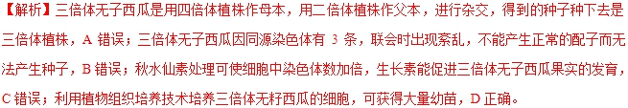
20．（福建省福州市2018届高三下学期5月模拟考试理综生物试题）红色面包霉的菌丝颜色由一对等位基因（A、a）控制，红色对白色显性。下图表示其生活史，合子分裂产生的孢子是按分裂形成的顺序排列的。下列相关分析错误的是（ ）
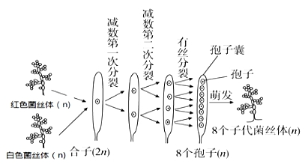
A．子代菌丝体出现1∶1的性状分离比能直观验证分离定律
B．若囊中A、a孢子比例不为1∶1，说明是减数分裂过程发生交叉互换
C．若囊中第一个孢子基因型为A、第二个为a，说明有丝分裂发生基因突变
D．若囊中第一、二个孢子基因型为A、第三、四个为a，最可能是减数分裂中发生交叉互换
【答案】B
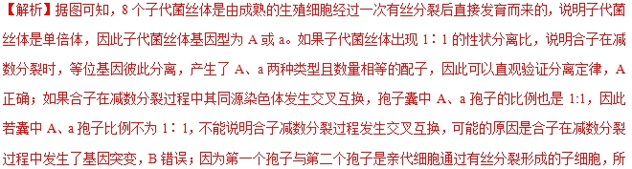以其基因型是相同的，如果第一个孢子基因型为A、第二个为a，说明有丝分裂过程中发生了基因突变，C正确；按顺序前四个孢子应该基因组成相同，若囊中第一、二个孢子与第三、四个孢子基因型不同，即减数分裂第二次分裂由同一个细胞形成的2子细胞不同，最可能是减数分裂中同源染色体的非姐妹染色单体发生交叉互换，导致染色单体基因不同，进而导致孢子的基因型不同，D正确。
21．（广东省湛江市2018届高三下学期第二次模拟考试理综生物试题）下列有关育种和进化的说法，不正确的是（ ）
A．杂交除了可以选育新品种，还可获得杂种表现的优势
B．基因工程可以实现基因在不同种生物之间的转移
C．基因频率是指某个基因占种群中全部基因数的比率
D．二倍体西瓜和四倍体西瓜之间存在生殖隔离
【答案】C
【解析】杂交育种是利用基因重组的原理进行的新品种选育方法，通过杂交获得的大量杂合子在自然界中还可表现出杂种优势，A正确；基因工程的实质就是让一种生物的某种基因导入另一种生物的细胞内实现基因表达的过程，B正确；基因频率是指某种基因占种群中该种基因的全部等位基因数的比率，C错误；二倍体西瓜和四倍体西瓜由于成熟季节不同，二者存在生殖隔离，分属不同物种，D正确。
22．（宁夏银川市第二中学2018届高三三模考试理综-生物试题）镰刀型细胞贫血症病因的发现，是现代医学史上重要的事件。假设正常血红蛋白由H基因控制，突变后的异常血红蛋白由h基因控制。下列相关叙述正确是（ ）
A．镰刀型细胞贫血症属于单基因遗传病，该病的症状可利用显微镜观察到
B．造成镰刀型细胞贫血症的根本原因是一个氨基酸发生了替换
C．h基因与H基因中的嘌呤碱基和嘧啶碱基的比值不同
D．利用光学显微镜可观测到基因H的长度较基因h长
【答案】A
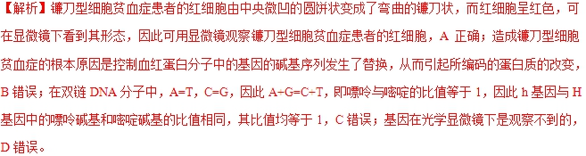
23．（湖南省长郡中学2018届高三下学期第一次模拟考试理科综合生物试题）如图所示为基因型AaBb（两对基因独立遗传）的某种二倍体动物的两个正处在分裂状态的细胞。下列说法正确的是（ ）
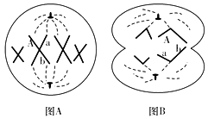
A．两个细胞所属的分裂方式相同
B．两个细胞中染色体组数和同源染色体对数相同
C．两个细胞中A、a基因的位置异常，其原因相同
D．两个细胞发生了相同类型的可遗传变异
【答案】D
【解析】图示为基因型AaBb的某种二倍体动物的两个正处在分裂状态的细胞。图A细胞有同源染色体，呈现的特点是每条染色体排列在细胞中央赤道板上，处于有丝分裂中期，图B细胞没有同源染色体，呈现的特点是染色体移向细胞两极，处于减数第二次分裂的后期，可见，两个细胞所属的分裂方式不同，A错误；两个细胞中都含有2个染色体组，图A细胞有2对同源染色体，图B细胞中没有同源染色体，B错误；图A细胞中A、a基因的位置异常是由于发生了基因突变，图B细胞中A、a基因的位置异常是由于发生了基因突变或交叉互换，C错误；已知A和a、B和b这两对基因独立遗传，即分别位于两对同源染色体上，而图示的两个细胞中却有1条染色体上同时含有a、b基因，说明这两个细胞都发生了染色体结构变异中的易位，D正确。
24．（安徽省合肥市2018届高三第三次教学质量检测理综生物试题）下列有关遗传变异和繁殖的说法正确的是（ ）
A．环境引起的变异属于不可遗传变异，不能传给后代
B．21三体综合征可能由于精子或卵细胞染色体异常引起
C．基因异常可引发遗传病，不带有致病基因的人不患遗传病
D．基因型为AaBB的个体自交后代性状分离，该变异属于基因重组
【答案】B
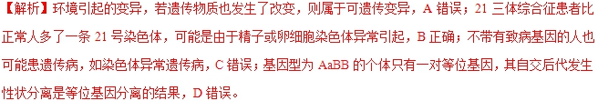
25．（宁夏银川市第二中学2018届高三三模考试理综-生物试题）下列有关现代生物进化理论的叙述，正确的是（ ）
A．捕食关系会降低物种的多样性
B．盲鱼眼睛的退化是长期黑暗诱导基因突变的结果
C．一个种群的基因突变和基因重组会影响另一个种群的基因频率
D．隔离在物种形成中的主要作用是使种群间停止基因交流
【答案】D
【解析】捕食者与猎物的关系在调节猎物种群数量的过程中起重要作用。被捕食者往往是体弱患病的个体，从而阻止了不利基因的延续。在进化过程中捕食者与被捕食者之间形成共同进化的关系。捕食者的捕食降低了被捕食者的中间竞争，从而更多的被捕食者可以生存，客观上起到了促进种群发展的作用，故被捕食者的多样性得以维持，因此捕食关系会不会降低物种的多样性，A错误；盲鱼眼睛的退化是黑暗环境定向选择的结果，是由自然选择决定的，B错误；一个种群和另一个种群地域不同，自然环境不一样，它们之间存在着地理隔离，因此基因突变和基因重组不会影响对方的基因频率，C错误；隔离是指不同种群间的个体，在自然条件下，基因不能自由交流的现象，可见隔离在物种形成中的主要作用是使种群间停止基因交流，D正确。
26．（山东、湖北部分重点中学2018年高考冲刺模拟试卷（五）理科综合生物试题）许多年前，某大峡谷中的松鼠被一条河流分隔成甲、乙两个种群。两个种群所发生的变化如下图所示，①〜⑥表示不同的变异结果，a〜d表示进化的不同环节。下列叙述错误的是（ ）
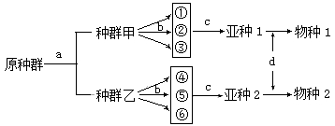
A．a表示地理隔离离，经过长期的地理隔离可能出现生殖隔离
B．b过程表示基因突变和基因重组，为生物进化提供原材料
C．c过程可以定向改变种群的基因频率，导致生物定向进化
D．渐变式和爆发式的形成新物种，都需要d环节
【答案】B
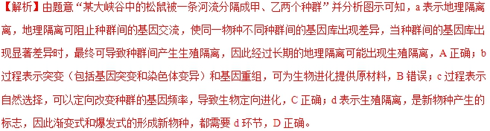
27．（辽宁省大连市2018届高三第二次模拟考试理科综合生物试题）研究人员培育出了体细胞中含有两个外源抗虫基因（T）的某转基因雌雄异株植物。这两个基因在染色体上的整合位点如图1所示（p、q表示一对同源染色体）。已知体细胞中含有两个抗虫基因的植株表现为强抗虫，含有一个抗虫基因的植株表现为弱抗虫，没有抗虫基因的植株不抗虫，且1/2的弱抗虫幼苗和3/4的不抗虫幼苗会死亡。请回答下列问题：
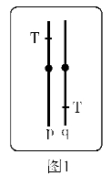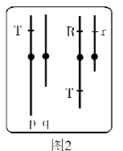
（1）若该转基因植物雌株的一个原始生殖细胞在减数分裂过程中，染色体p的一条染色单体上含有基因T的片段与染色体q上的相应同源区域发生交叉互换，则此过程发生的时期是____________，由此产生的雌配子的基因组成是____________（不含T基因用T0表示，含有1个T基因用T1表示，以此类推）。如果让该转基因植物雌株与____________杂交，子代出现的表现型为____________，则可以证明在雌配子形成过程中未发生上述情况的交叉互换。
（2）已知该植物红花对白花为显性（相关基因用R、r表示）。若培育的该转基因植物中，有一雄株体细胞中相关基因与染色体的位置如图2所示，且该植株能进行正常的减数分裂。请问：
①由一棵普通植株得到该变异植株，涉及的变异类型有____________和____________。
②取该变异植株的花粉进行离体培养，得到的成熟红花植株中，强抗虫个体所占的比例为____________。
【答案】（1）四分体时期 T0或T1或T2 非转基因普通雄性植株 全为弱抗虫
（2）基因重组 染色体结构变异 2/3
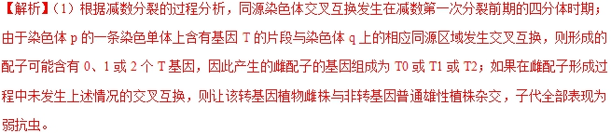
（2）①据图分析，图2中插入了两个T基因，属于基因重组；q染色体一部分片段丢失，属于染色体结构的变异。
②取该变异植株的花粉进行离体培养，得到的成熟红花植株中，RTT：RT=1:1，由于RT有一半会死亡，因此强抗虫个体所占的比例为2/3。
28．（2018北京卷，29）水稻是我国最重要的粮食作物。稻瘟病是由稻瘟病菌（Mp）侵染水稻引起的病害，严重危害我国粮食生产安全。与使用农药相比，抗稻瘟病基因的利用是控制稻瘟病更加有效、安全和经济的措施。
（1）水稻对Mp表现出的抗病与感病为一对相对__________。为判断某抗病水稻是否为纯合子，可通过观察自交子代____________来确定。
（2）现有甲（R1R1r2r2r3r3）、乙（r1r1R2R2r3r3）、丙（r1r1r2r2R3R3）三个水稻抗病品种，抗病（R）对感病（r）为显性，三对抗病基因位于不同染色体上。根据基因的DNA序列设计特异性引物，用PCR方法可将样本中的R1、r1、R2、r2、R3、r3区分开。这种方法可用于抗病品种选育中基因型的鉴定。
①甲品种与感病品种杂交后，对F₂不同植株的R1、r1进行PCR扩增。已知R1比r1片段短。从扩增结果（下图）推测可抗病的植株有____________。
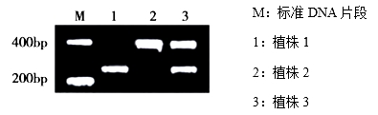
②为了在较短时间内将甲、乙、丙三个品种中的抗病基因整合，选育新的纯合抗病植株，下列育种步骤的正确排序是________。
a．甲×乙，得到F₁
b．用PCR方法选出R1R1R2R2R3R3植株
c．R1r1R2r2r3r3植株×丙，得到不同基因型的子代
d．用PCR方法选出R1r1R2r2R3r3植株，然后自交得到不同基因型的子代
（3）研究发现，水稻的抗病表现不仅需要自身抗病基因（R1、R2、R3等）编码的蛋白，也需要Mp基因（A1、A2、A3等）编码的蛋白。只有R蛋白与相应的A蛋白结合，抗病反应才能被激活。若基因型为R1R1r2r2R3R3和r1r1R2R2R3R3的水稻，被基因型为a1a1A2A2a3a3的Mp侵染，推测这两种水稻的抗病性表现依次为___________。
（4）研究人员每年用Mp（A1A1a2a2a3a3）人工接种水稻品种甲（R1R1r2r2r3r3），几年后甲品种丧失了抗病性，检测水稻的基因未发现变异。推测甲品种抗病性丧失的原因是______________。
（5）水稻种植区的Mp是由不同基因型组成的群体。大面积连续种植某个含单一抗病基因的水稻品种，将会引起Mp种群__________，使该品种抗病性逐渐减弱直至丧失，无法在生产中继续使用。
（6）根据本题所述水稻与Mp的关系，为避免水稻品种抗病性丧失过快，请从种植和育种两个方面给出建议__________________________。
【答案】（1）性状 性状是否分离
（2）①1和3 ②a、c、d、b
（3）感病、抗病
（4）Mp的A1基因发生了突变
（5）（A类）基因（型）频率改变
（6）将含有不同抗病基因的品种轮换/间隔种植；将多个不同抗病基因通过杂交整合到一个品种中
【解析】（1）水稻的抗病与感病符合同一种生物的同一性状的不同表现型，是一对相对性状；通过观察自交子代是否发生性状分离来确定纯合子、杂合子的情况。
（2）①甲品种与感病品种杂交后，对不同植株的R1、r1进行PCR扩增。已知R1比r1片段短。从扩增结果分析，植株1只有和M的200bp的基因相同的基因，基因型为R1R1，植株3有和M相同的基因，基因型为R1r1，植株2只有和M的400bp的基因相同的基因，基因型为r1r1，所以1和3为抗病植株，2为感病植株。
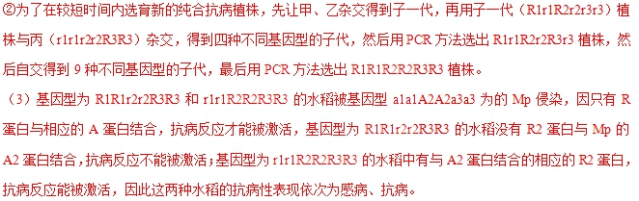
（4）每年用Mp（A1A1a2a2a3a3）人工接种水稻品种甲（R1R1r2r2r3r3），几年后甲品种丧失了抗病性，由于水稻的基因没有变异，只能是Mp（A1A1a2a2a3a3）的A1基因发生突变，使甲品种R1蛋白没有A1蛋白与之结合，抗病反应不能被激活，丧失抗性。
（5）由于Mp有多种不同基因型的个体，而单一抗病类型的水稻只对其中一种Mp有抗性，长期种植这一种类型将会引起Mp种群中其他类型的个体大量繁殖，其A基因频率升高，该品种不能对其他类型的Mp有抗性，导致其抗病性逐渐减弱直至丧失，无法再生产中继续使用。
（6）为避免单一抗病类型的水稻品种抗病性丧失过快，可以将不同水稻抗病品种（甲、乙、丙）混种；育种时培养同时含有多对抗性基因的纯合子品种（如R1R1R2R2R3R3）。
29．（广东省揭阳市2018届高三高考第二次模拟考试生物试题）科研工作者利用某二倍体植物进行实验。该植物的紫株和绿株由6号常染色体上一对等位基因（D，d）控制，正常情况下紫株与绿株杂交，子代均为紫株。育种工作者用X射线照射紫株A后，再与绿株杂交，发现子代有紫株832株，绿株1株（绿株B）。为研究绿株B出现的原因，又做了下图所示的杂交实验。请分析回答下列问题：
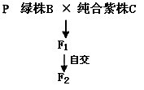
（1）假设一：X射线照射紫株A导致其发生了基因突变。若此假设成立，则图示杂交实验中，F₁的基因型是______，F₂中，紫株所占的比例应为________。
（2）假设二：X射线照射紫株A导致其6号染色体断裂，含有基因D的片段缺失（注：一条染色体片段缺失不影响个体生存，两条同源染色体缺失相同的片段个体死亡）。若此假设成立，则图示杂交实验中，绿株B能产生______种配子，F₁自交得到的F₂中，紫株所占比例应为________。
（3）用显微镜观察该植物花粉母细胞的减数分裂时，发现一对染色体联会后出现右图所示的“拱形”结构，则它可能属于染色体结构变异中的______________（选填“缺失”“重复”“易位”“倒位”）类型。
【答案】（1）Dd 3/4
（2）2 6/7
（3）缺失、重复
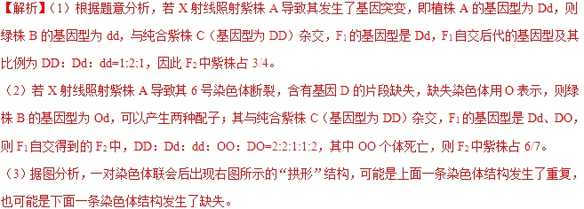
30．（四川省南充市2018届高三第三次诊断考试理科综合生物试题）果蝇是遗传学研究的经典材料，分析下列与之有关的遗传问题：
（1）果蝇的灰体和黑檀体由E和e控制，E和e的根本区别是______________________________。科研人员对E和e基因进行测序并比较，发现e基因的编码序列缺失一个碱基对。据此推测，e基因在翻译时，可能出现__________或__________。
（2）视网膜色素变性病是一种单基因遗传病，是影响人类健康的重要因素之一。有科学家发现，某果蝇种群中也有这种单基因遗传病，为研究人类视网膜色素变性病提供了实验材料。
①为判断视网膜色素变性病的遗传方式，请用该种群的果蝇进行相关实验，并完成以下内容：
实验材料：选择亲本表现型为____________________的果蝇作为杂交实验材料。
杂交方法：________________________________________。
实验结果：子一代表现型均正常。
结论：视网膜色素变性病的遗传方式为常染色体上隐性遗传病。
②视网膜色素变性病也有只发生在X染色体上的隐性遗传，若用荧光分子标记法检测，女性患者体细胞在有丝分裂中期应有__________个荧光点。
【答案】（1）脱氧核苷酸（或碱基对）的排列顺序不同 提前终止 从缺失部位以后翻译的氨基酸序列发生变化
（2）视网膜色素变性和视网膜色素正常 正交反交 4
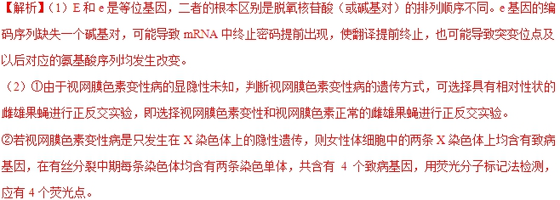
31．（2018全国Ⅰ卷，29）回答下列问题：
（1）大自然中，猎物可通过快速奔跑来逃脱被捕食，而捕食者则通过更快速的奔跑来获得捕食猎物的机会，猎物和捕食者的每一点进步都会促进对方发生改变，这种现象在生态学上称为__________。
（2）根据生态学家斯坦利的“收割理论”，食性广捕食者的存在有利于增加物种多样性，在这个过程中，捕食者使物种多样性增加的方式是____________。
（3）太阳能进入生态系统的主要过程是______________________。分解者通过____________来获得生命活动所需的能量。
【答案】（1）协同进化（或共同进化）
（2）捕食者往往捕食个体数量多的物种，为其他物种的生存提供机会
（3）绿色植物通过光合作用将太阳能转化为化学能储存在有机物中 呼吸作用将动植物遗体和动物排遗物中的有机物分解
【解析】（1）不同物种之间，生物与无机环境之间，在相互影响中不断进化和发展，这就是共同进化，猎物和捕食者的每一点进步都会促进对方发生改变，这种现象在生态学上也是共同进化。
（2）“精明的捕食者”略是指捕食者一般不能将所有的猎物吃掉，否则自己也无法生存，“收割理论”是指捕食者往往捕食个体数量多的物种，这样就会避免出现一种或几种生物在生态系统中占绝对优势的局面，为其他物种的形成腾出空间有利于增加物种的多样性。
（3）太阳能进入生态系统的主要途径是生产者的光合作用，通过光合作用将太阳能转化为化学能储存在有机物中。分解者通过呼吸作用将动植物遗体和动物排遗物中的有机物分解来获得生命活动所需的能量。
32．（安徽省合肥市2018届高三第三次教学质量检测理综生物试题）遗传现象与基因的传递密切相关，请回答下列问题。
（1）基因频率是指____________。进化的实质是____________。
（2）现有基因型为Aa的小麦，A和a不影响个体生活力，且不考虑基因突变，若进行连续多代自交，A的基因频率____________（填“上升”“下降”或“不变”）。若进行随机交配，并逐代淘汰隐性个体，F₃中Aa占_______________________。
（3）果蝇细眼（C）对粗眼（c）显性，该基因位于常染色体上。假设个体繁殖力相同，一个由纯合果蝇组成的大种群，自由交配得到F₁个体5000只，其中粗眼果蝇约450只。则亲本果蝇细眼和粗眼个体的比例为____________。
（4）某病是常染色体上的单基因隐性遗传病，正常人群中每40人有1人是该病携带者。现有一正常男性（其父母都正常，但妹妹是该病患者）与一名正常女性婚配，生下正常孩子的概率是__________（用分数表示）。
【答案】（1）在种群基因库中某种基因占全部等位基因的比率 种群基因频率的改变
（2）不变 2/5
（3）7:3
（4）239/240
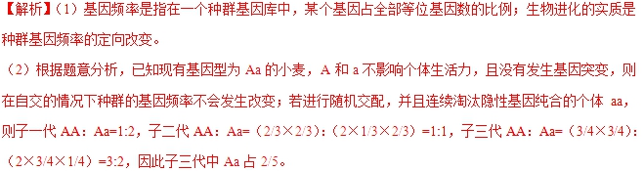
（3）根据题意分析，果蝇自由交配后cc占450÷5000=9%，则c的基因频率为30%，而自由交配后代种群的基因频率不会发生改变，即亲本种群的c基因频率也是30%，又因为亲本都是纯合子，因此亲本果蝇细眼CC和粗眼cc个体的比例（1-30%）：30%=7:3。
（4）根据题意分析，该遗传病在正常人群中，携带者的概率为1/40；一正常男人的分母正常，妹妹携带，说明该遗传病为常染色体隐性遗传病，且该男人是携带者的概率为2/3，则该男人与一名正常女性婚配，后代发病率=1/40×2/3×1/4=1240，因此后代正常的概率为239/240。
33．（江苏省徐州市2018届高三考前模拟检测生物试题）玉米（2N=20）是一种雌雄同株的植物，是重要的粮食作物之一。请回答下列问题:
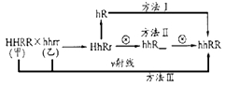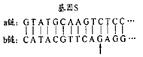
图1 图2
（1）测定玉米基因组DNA序列，需测定____条DNA上碱基序列。
（2）某品种玉米2号染色体上的基因S在编码蛋白质时，控制最前端几个氨基酸的DNA序列如下图所示，已知起始密码子为AUG，基因S发生转录时模板链是_______链。若基因S中箭头所指碱基对G/C缺失，则该处对应的密码子将改变为_______。
（3）玉米花序的正常和异常是由一对等位基因控制的相对性状。某显性植株X自交，F₁表现为：正常花序：异常花序=1:1。取F₁正常花序植株的花粉进行离体培养，获得的幼苗用秋水仙素处理后都是异常花序植株。由此推测_______是显性性状，植株X自交的子代性状分离比为1:1的原因是________________。
（4）玉米的易倒伏（H）对抗倒伏（h）为显性，抗病（R）对易感病（r）为显性，两对基因分别位于两对同源染色体上。右上图表示利用品种甲（HHRR）和乙（hhrr）通过三种育种方法（Ⅰ-Ⅲ）培育优良品种（hhRR）的过程。
①方法Ⅰ、Ⅱ的育种原理分别是_____________，三种方法中难以获得优良品种（hhRR）的是方法_______，原因是_________________________。
②方法Ⅱ中HhRr自交获得F₂，假设只保留F₂中抗倒伏抗病植株的雄蕊（其他雄蕊全部去除），所有植株雌蕊全部保留且都能成功受粉和发育，则所得F₃中能稳定遗传的抗倒伏抗病植株占__________。
【答案】（1）10
（2）b GUU
（3）花序正常 含有正常花序（显性）基因的花粉不育，而含有异常花序（或隐性）基因的花粉可育
（4）染色体变异、基因重组 Ⅲ 基因突变是不定向的而且频率很低 1/6
【解析】（1）由于玉米是雌雄同体植株，所以育种学家要测定玉米基因组DNA序列，只需要测定玉米的一个染色体组的10条染色体的DNA序列。
（2）①起始密码子为AUG或GUG，则转录起始密码子的模板链是TAC或CAC，分析基因中的a链和b链，TAC位于b链，因此转录的模板链是b链；基因S的b链中箭头所指碱基对G/C缺失，转录形成的mRNA该该处顺延一个碱基，该处的密码子变成GUU。
（3）根据题意可知，甘蓝花序的正常和异常是由一对等位基因控制的相对性状。某显性植株X自交，F₁表现为约的正常花序和的异常花序，说明显性植株X为杂合子；取F₁正常花序植株的花粉进行离体培养，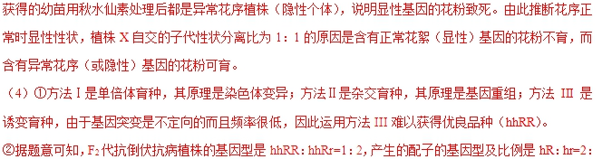1，F₂中其他能产生hR配子的个体的基因型及比例为4/16HhRr、2/16HhRR、1/16hhRR、2/16hhRr，这四种基因型的个体产生hR配子的概率之和为（4/16×1/4）+（2/16×1/2）+1/16+（2/16×1/2）=1/4，只有抗倒伏抗病植株产生的雄配子（hR）与其他个体产生的基因型为hR的雌配子随机结合，才会产生稳定遗传的抗倒伏抗病植株，因此F₃中能稳定遗传的抗倒伏抗病植株占2/3×1/4=1/6
34．（2018天津卷，31）为获得玉米多倍体植株，采用以下技术路线。据图回答：[中~&国^教育]
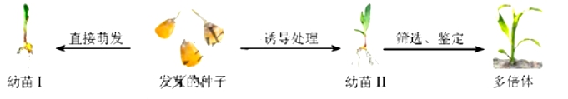
（1）可用______________对图中发芽的种子进行处理。
（2）筛选鉴定多倍体时，剪去幼苗根尖固定后，经过解离、漂洗、染色、制片，观察_____区的细胞。若装片中的细胞均多层重叠，原因是__________________________。统计细胞周期各时期的细胞数和细胞染色体数。下表分别为幼苗I中的甲株和幼苗II中的乙株的统计结果。
幼苗 | 计数项目 | 细胞周期
幼苗 | 计数项目 | 间期前期中期后期末期
甲株 | 细胞数  细胞染色体数 | x₁ | x₂ | x₃ | x₄ | x₅
甲株 | 细胞数  细胞染色体数 | / | / | y | 2y | /
乙株 | 细胞染色体数 | / | / | 2y | 4y | /
可以利用表中数值____________和_____________，比较甲株细胞周期中的间期与分裂期的时间长短。
（3）依表结果，绘出形成乙株的过程中，诱导处理使染色体数加倍的细胞周期及下一个细胞周期的染色体数变化曲线______。
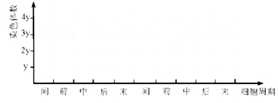[来
【答案】（1）秋水仙素（或低温）
（2）分生 解离不充分或压片不充分 x₁ x₂+x₃+x₄+x₅
（3）见下图：
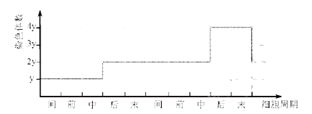
【解析】（1）据题意“为获得玉米多倍体植株”可用秋水仙素对萌发的种子进行处理，抑制有丝分裂前期纺锤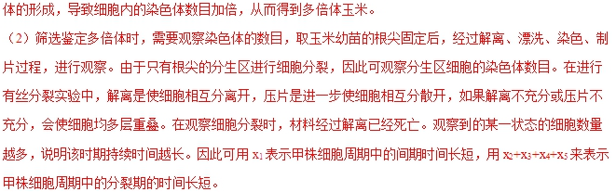
（3）秋水仙素诱导导致幼苗在有丝分裂前期不出现纺锤体，因此后期染色体加倍后细胞不会分裂为两个子细胞，进而使细胞内的染色体数目是诱导之前染色体数目的两倍。再进行下一次细胞分裂时，按照加倍后的染色体数目进行正常的有丝分裂。因此诱导处理使染色体数加倍的细胞周期及下一个细胞周期的染色体数变化曲线如图所示：。

